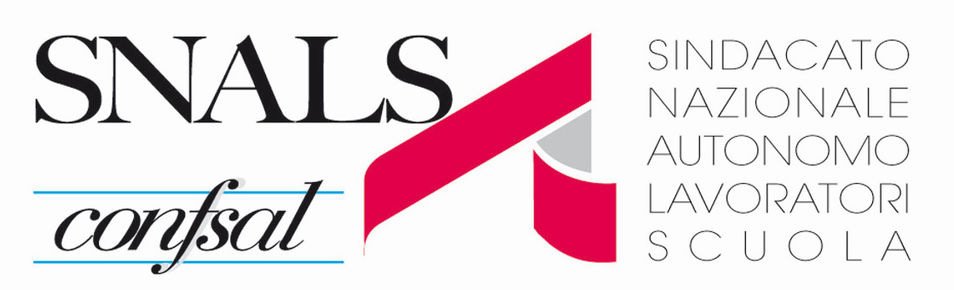

Segreteria Provinciale Via Matris Domini 8 24121 Bergamo
MAIL: segretario.bg@snals.it – consulenza.bg@snals.it  sito www.snalsbergamo.it | TELEFONI Consulenza: 035/245986 035/4130343  fax: 035/214304

PENSIONAMENTI PER IL 2021

Nella riunione che si è svolta ieri pomeriggio a cui hanno partecipano i rappresentanti del MI, delle OO.SS. e dell’INPS, il MI ha trasmesso la bozza della circolare sui pensionamenti per il 2021.
Dalla lettura della bozza, che in linea di massima ricalca quella dello scorso anno, si evince però che:
a) verrebbero riversati, definitivamente, sulle Segreterie Scolastiche ulteriori compiti per la compilazione e la definizione dei dati relativi ai pensionandi, da fornire all’INPS;
b) la data proposta per la presentazione ed eventuale ritiro delle domande è indicata al 30 novembre 2021.
Ritenendo improponibili le due situazioni emerse (tutto il lavoro alle segreterie scolastiche – la data del 30 novembre), sono state esposte ai rappresentati del MI e dell’Inps le nostre motivazioni riguardo la scadenza troppo ravvicinata, che in questo particolare periodo è improponibile e inattuabile, e riguardo al lavoro che si sarebbe riversato sul personale delle segreterie scolastiche.

La Segreteria Snals di Bergamo si dichiara sempre contraria al sovraccarico del lavoro riversato sulle segreterie per operazioni che riguardano l’INPS

